***Lenguaje de programación 3***

***Alumno: Manuel Enrique***

***Ramirez Lopez***

***Modulo 4***

***Actividad 1***

***Unidad 4***

***Fecha de entrega:***

***10/07/2021***

***¿Que es el entorno de ejecución CLR?***

Este se representa como el pos-procesamiento del código, se podría resumir como el lugar de trabajo asignado hacia el desarrollo del software, donde se tienen sin fin de herramientas para su correcto desarrollo, teniendo los beneficios de:

1. *Administración de la memoria****2.*** *Seguridad del código****3.****Administrador de multihilos*

Donde este actúa como traductor de lenguaje común (Humano) a binario (maquinas) para así tener un entendimiento y eficiencia al momento de crear el código..

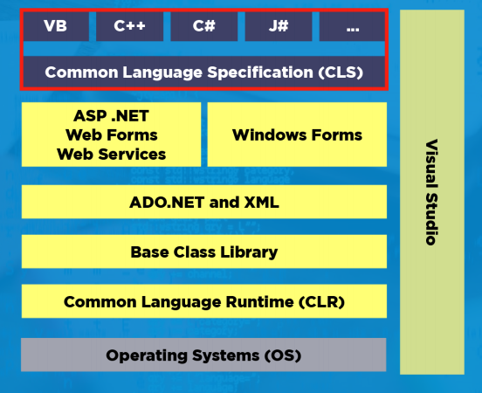

Aqui forma parte de la “Introduccion” del modulo en si que se encarga de agrupar distintas funciones.

Parte que el usuario ve (Interfaz)

Sistema operativo en comunicación con Visual studio

***Tipos de .Net Framework***

***BCL***

Diversas clases diferentes, agrupadas de forma sistemática y predomina espacios de nombres o namespaces.

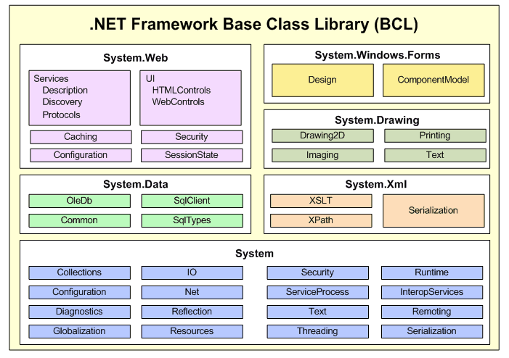

***CLS***

No esta atado a un lenguaje de programación, ni genera ventaja usando uno en especial, esta esta conformada por un conjunto de reglas que deben ser seguidas por las sentencias o tipos de datos que se ingresen.

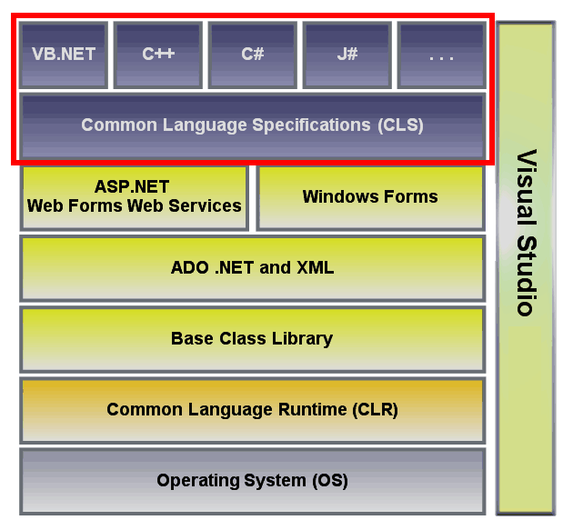

***CLR***

Este tipo de .Net no funciona invadiendo el sistema operativo en si, si no este hace de complemento para funcionar de forma “natural” interpretando de mejor manera las sentencias que a este se le apliquen, a diferencia de los demás este es mas eficiente al momento de realizar “x” tarea pero sacrifica estabilidad y seguridad en el código.

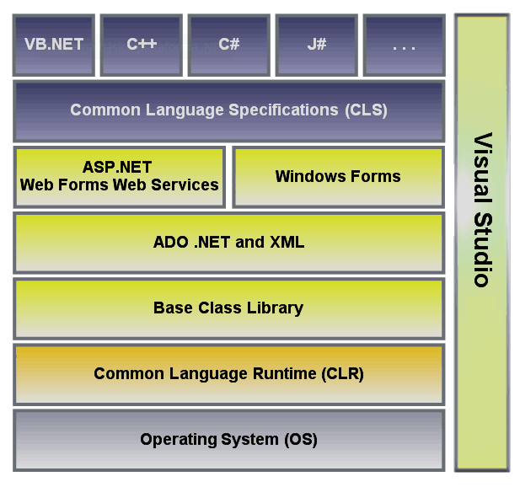

***Instalación de .Net Framework***

• Abre el Panel de control usando las teclas Windows + I + Enter.  
• Abre Programas -> Programas y características.  
• En el panel de la izquierda da un clic en: "Activar o desactivar las características de Windows".  
• En la ventana que se abre busca: .NET Framework 3.5 (incluye .NET 2.0 y 3.0) y marca la casilla.  
• Presiona "Aceptar".  
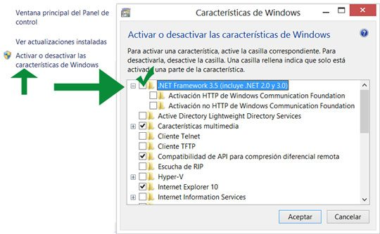

***Cuadro comparativo***

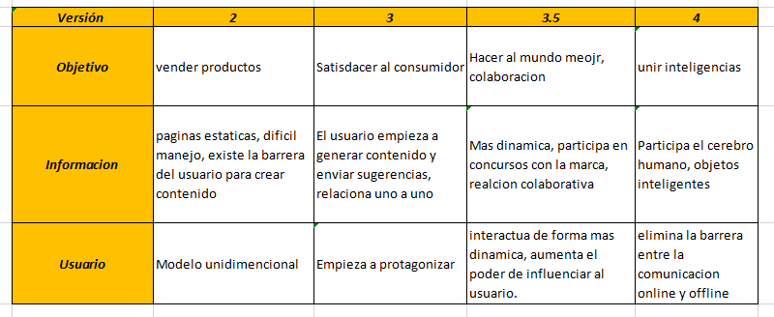

***Definiciones***

***IDE***

*Un entorno de desarrollo integrado (IDE) es un sistema de software para el diseño de aplicaciones que combina herramientas del desarrollador comunes en una sola interfaz gráfica de usuario (GUI).*

***Explorador de soluciones***

*Estos comandos incluyen compilar un proyecto, administrar paquetes NuGet, agregar una referencia, cambiar el nombre de un archivo y ejecutar pruebas, solo por nombrar algunos. Para los proyectos de ASP.NET Core, puede personalizar cómo se anidan los archivos en el Explorador de soluciones.*

***Diseñador de proyectos***

*Use la página Configuración del Diseñador de proyectos para especificar la configuración de la aplicación de un proyecto. La configuración de la aplicación permite almacenar y recuperar valores de propiedad y otros datos para la aplicación de forma dinámica. También permite mantener la aplicación y las preferencias del usuario personalizadas en un equipo cliente. Para más información, consulte [Administración de la configuración de las aplicaciones](https://docs.microsoft.com/es-es/visualstudio/ide/managing-application-settings-dotnet?view=vs-2019).*

***Vistas de clases***

*La ventana Vista de clases muestra los elementos de una aplicación. En el panel superior se muestran los espacios de nombres, los tipos, las interfaces, las enumeraciones y las clases, y en el panel inferior se muestran los miembros que pertenecen al tipo que se haya seleccionado en el panel superior.*

***Examinador de objetos***

*Cuadro de diálogo en que se puede examinar el contenido de una biblioteca de objetos para obtener información sobre los objetos proporcionados.*

*Muestra las [clases](https://docs.microsoft.com/es-es/office/vba/language/glossary/vbe-glossary" \l "class), propiedades, métodos, eventos y constantes disponibles en las [bibliotecas de objetos](https://docs.microsoft.com/es-es/office/vba/language/glossary/vbe-glossary" \l "object-library) y los [procedimientos](https://docs.microsoft.com/es-es/office/vba/language/glossary/vbe-glossary" \l "procedure) de un proyecto. Úselo para buscar y utilizar objetos, tanto de creación propia como desde otras aplicaciones.*

